Анализ воспитательной работы МБОУ СОШ № 10
за 2011-2012 учебный год.

Введение ФГОС второго поколения в общеобразовательные учреждения определило новое отношение к воспитанию и социализации учащихся. Усилия администрации и педагогического коллектива школы были направлены на создание условий для развития ребенка как свободной и творческой личности на основе гуманизации образования и воспитания, использования инновационных технологий, индивидуализации учебно- воспитательного процесса, формирования здорового образа жизни.
Перед педагогами школы в 2011 -2012 учебном году стояли следующие задачи воспитательной работы:
- Развивать школьные традиции, создавая благоприятные условия для всестороннего развития личности учащихся.
- Способствовать развитию ученического самоуправления. Формировать активную гражданскую позицию и самосознание гражданина РФ.
- Продолжить работу по взаимодействию с семьей, внести коррективы в программу «Семья и школа».
- Выявлять и поддерживать талантливых детей.
- Формировать сознательное и ответственное отношение к здоровью.
- Активизировать социальную активность учащихся.
- Развивать проектную технологию во внеурочной деятельности.
- Развивать коммуникативность и ИКТ-компетентность учащихся.
- Совершенствовать систему методической работы.

Исходя из целей и задач воспитательной работы, были определены приоритетные направления воспитательной деятельности школы:
- Ученическое самоуправление.
- Проектная деятельность.
- Гражданско-патриотическое направление.
- Спортивно-оздоровительное направление.
- Интеллектуально-познавательное направление.
- Творческое направление.
- Работа с родителями.

Подводя итоги воспитательной работы за 2011 – 2012 учебный год, следует отметить, что педагогический коллектив школы стремился успешно реализовать намеченные планы, решать поставленные перед ним задачи. План воспитательной деятельности реализован на _____%.

Воспитательную деятельность в 2011-2012 учебном году
осуществлял следующий педагогический состав:

- 39 классных руководителей (20 – в начальной школе, 19 – в основной).
Из них:
Высшую категорию имеют: 6 человек
I категорию имеют: 27 человек
II категорию: 2 человека
Без категории: 2 человека

Стаж работы:

0-5 лет | 6-10 лет | 11-15 лет | 16-20 лет | 21-25 лет | 26 - …
2 чел. | - | 8 чел. | 8 чел. | 7 чел. | 12 чел.

- Педагог-организатор.
- 2 социальных педагога.
- 28 педагогов дополнительного образования.
- Библиотекарь.

В прошедшем учебном году было открыто: 20 классов в начальной школе, 19 классов в основной школе. Количество учащихся на начало года составило 1103 человека, (из них начальное звено – 560, среднее звено – 543), на конец года – 1097 человек (из них начальное звено – 556, среднее звено – 541).

- Работа методического объединения классных руководителей
В течение учебного года было проведено 3 заседания МО классных руководителей
Оперативных информационных совещаний - 2 раза в месяц.
Семинар для классных руководителей «КТД – основа внеурочной деятельности» - 1.
Анкетирование кл. руководителей: 1 – «Конфликтные ситуации»;
1 – «Работа с семьёй».
1 – «Анализ ВР в классе за год».

В течение учебного года на заседаниях МО рассматривались следующие вопросы:
- Анализ работы за 2010-2011 учебный год.
- Ознакомление педагогического коллектива с основными направлениями и путями развития воспитательного процесса в школе в 2011-2012 учебном году.
- Подготовка к школьным событиям.

Развитие профессионального мастерства педагогов осуществлялось в рамках деятельности методического объединения, творческих и проблемных групп. Классные руководители активно осваивают технологию проекта во внеурочной деятельности (41% классных коллективов реализовали классные проекты).

Программы развития класса имеются лишь у 7 педагогов (Каспрук С.Г. «Солнышко» 2 Д кл.; Озерова Н.Н. – 3 Д; Юркова Г.А.- 4Б; Килина И.В. «Познавай, выбирай, твори, действуй» 6 Б; Дряхлова Е.Н. и Гараева Н.М. «Программа развития классных коллективов 7Б и 8А «Сто дорог – одна твоя», Пономарёва О.Г. – 9Г), что составляет 18% классных руководителей.

Перспективная задача: Разработать систему работы с классными руководителями по созданию программ развития классных коллективов (индивидуально, на параллель, или др.) в соответствии с ФГОС.

В этом году классными руководителями стали два молодых педагога, не имеющих опыта работа. Возникли проблемы в работе. Поэтому считаю это одной из проблем.

Перспективная задача: Разработать систему работы с молодыми классными руководителями по передаче положительного методического опыта – проект «Школа молодого классного руководителя».

В течение года 4 классных руководителя провели открытые родительские собрания (Бурнышева Е.А., Макарова Е.В., Дряхлова Е.Н., Гараева Н.М.) и 3 педагога показали открытые классные часы (Тулупова В.А., Дряхлова Е.Н., Гараева Н.М.). Необходимо повышать эти данные, стимулировать педагогов открываться для коллег, делиться положительным опытом.

Перспективная задача: Разработать систему работы по стимулированию классных руководителей на проведение открытых собраний и классных часов.

- Реализация приоритетных направлений воспитательной деятельности.

Ученическое самоуправление.

- В течение года продолжали работать органы школьного самоуправления: «Совет лидеров начального звена», «Совет лидеров основной школы», классные комитеты.

- По наблюдениям классных руководителей, исходя из анкеты, уровень сплочённости классных коллективов следующий:
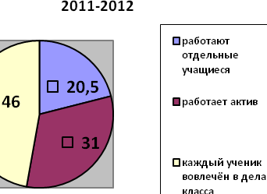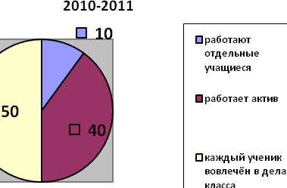

- Ученическое самоуправление в начальной школе реализовывалось в основном через работу в классных коллективах. «Советы лидеров начальной школы» собирались редко.

Перспективная задача: разработать систему работы с «Советом лидеров» в начальной школе.

- Заседания «Совета лидеров» 5-9 классов проводились 1-2 раза в месяц.
В этом году следует отметить положительную динамику посещаемости – 67%
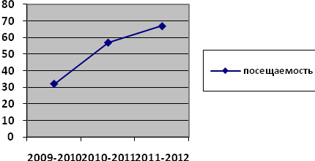
Особо следует отметить активных и ответственных лидеров: Мельников Александр (5В), Воробьёва Елизавета (5Г), Туренкова Софья (7Б), Конюхова Милена и Девятова Виталина (7Г), Ростоцкая Мария и Павлюк Анна (8В), Мавлиева Евгения и Мосов Антон (9А), Широбокова Дарья и Юркова Дарья (9Б), Чижикова Екатерина и Мениханова Валерия (9В), Шкляев Алексей и Бадьянов Валерий (9Г).

- Это сработало на положительный результат при организации школьных событий:
- праздник Первого звонка (инициативная группа);
- турслёт «Лесная сказка»;
- КТД «День учителя. День самоуправления»;
- концерт «Любимым мамам посвящается»;
-новогодние мероприятия;
-- проект «Культурные вечеринки» (проведено 4 мероприятия: «Хэллоуин», «Здоровым быть здорово!», «Новогодний бал», «Валентинов день» ) инициативные группы 9А, 8В, 9Г классов.
- Новогодняя итоговая линейка для начального звена – 8 В класс;
- Новогодняя итоговая линейка для среднего звена – инициативная группа 9-х классов;
- Юбилейный вечер встречи выпускников;
- классные вечера и дискотеки;
- праздники Последнего звонка – инициативная группа 9-х классов;

Проведены социально-значимые акции:
- «Спешите творить добро»;
- «Генеральная уборка» по сбору макулатуры (I место в городе);
- «Чистый двор»;
- «Поздравь ветерана».

- В школе реализованы проекты, развивающие ученическое самоуправление и информационную культуру учащихся:
- «Стена событий» 5-9 кл.
Оформлением стены занимались 68 % классов. Наиболее качественно: 7Г класс, Горбунова Г.Ю. («День Святого Валентина»),
7Б класс, Дряхлова Е.Н. («Масленница»),
6Б класс, Килина И.В. («День Матери»).

- «Классная жизнь» 5-9 кл.
Приняли участие 15 классных коллективов, из них наиболее активно: 7Г- Горбунова Г.А., 7Б – Дряхлова Е.Н., 7В – Чеканова Е.Д., 8А – Гараева Н.М., 5Г – Усманова С.А., 9Б – Обухова Н.В., 9Г- Пустовалова Г.Г. I место у 7 Г класса, кл. рук. Горбунова Г.Ю.

- «Затейники» 3-4 кл.
Приняли участие все классы. Наиболее качественно: 4Б – Юркова Г.А., 3А – Соломенникова А.С., 4Г- Обухова И.А. , 4А- Барановская Е.В..
(4Б оформили как исследовательскую работу, успешно выступили на крае!)

- В течение года все классы, принимая участие в школьных мероприятиях, боролись за звание «Класс года» (учитывались участие и успешность). Победителями стали:
В параллели 1-х классов – 1Б кл., кл.рук. Шадрина Е.В., 1Г кл., кл. рук. Мулахметова С.М.
2-х кл. – 2Б кл., кл.рук. Пахомова С.А.
3-х кл. – 3Б кл., кл.рук. Новикова Н.М.
4-х кл. – 4В кл., кл.рук. Закирова М.А.

«Класс года» по начальной школе – 2Б класс.

5-е кл. – 5Г кл., кл.рук. Усманова С.А.
6-е кл. – 6А кл., кл.рук. Лагунова С.Л. (в прощлом году также были «Классом года»!)
6Б кл. кл. рук. Килина И.В.
7-е кл. – 7Г кл., кл. рук. Горбунова Г.Ю.
8-е кл. – 8В кл., кл. рук. Герасимова Н.К.
9-е кл. – 9Б кл., кл. рук. Обухова Н.В.

«Класс года» по основной школе – 8В класс. – «Класс года» по всей школе!!!

- Система рейтинга классов дала положительные результаты. Повысилась активность и успешность классов.

Рейтинг успешности 1-4 классов во внеурочной деятельности за 2011-2012 уч.год:
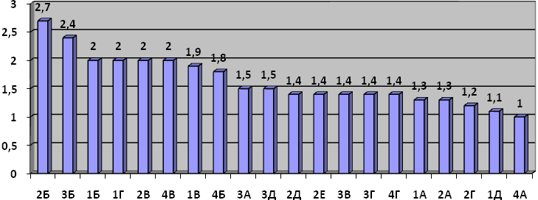

В сравнении с прошлым годом:

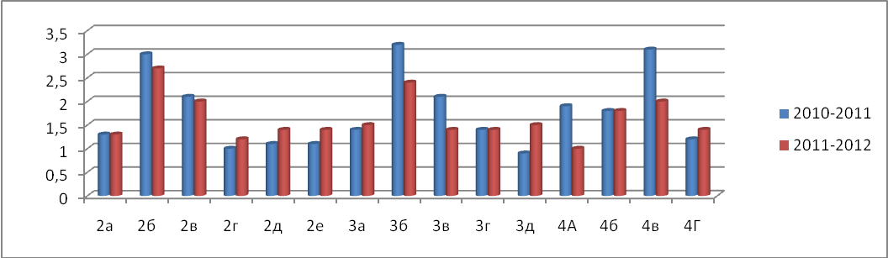

Рейтинг успешности 5-9 классов во внеурочной деятельности за 2011-2012 уч.год:

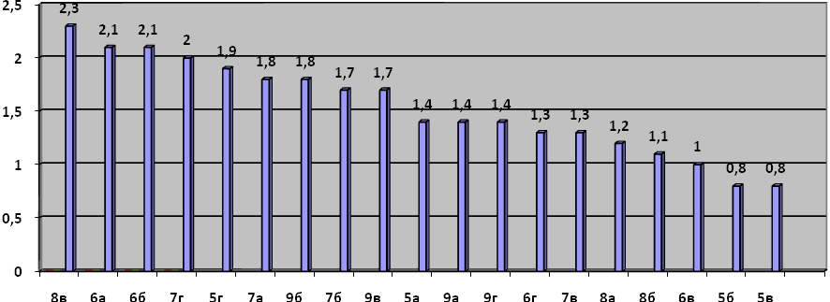

В сравнении с прошлым годом:
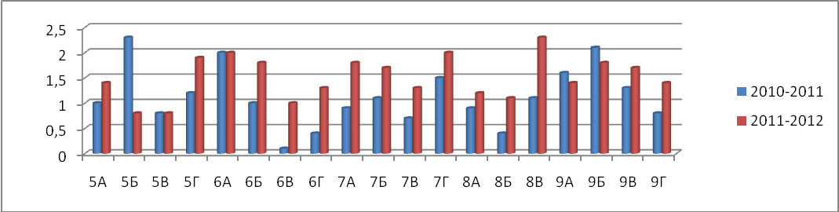

Т.О. в 62 % классных коллективов успешность и активность участия в школьных делах повысилась.
Особенно в 3Д, 5Г, 6В, 6Г, 7А, 7Б, 7В, 8Б, 8В, 9Г классах.

Но резко снизилась в 5Б классе.

Сравнительный анализ параллелей:
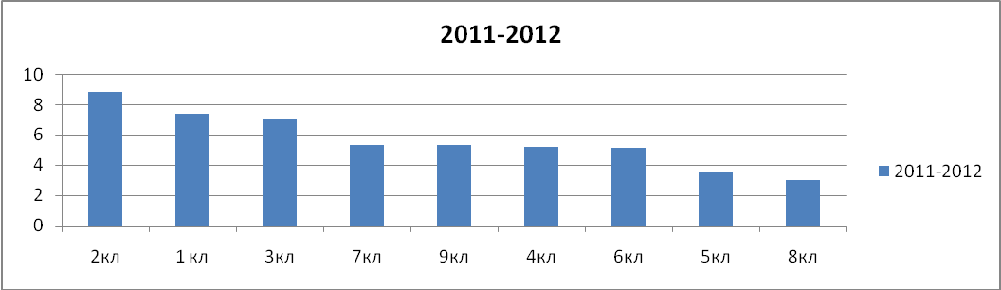

- Хорошим результатом также является сформированный актив учащихся.

По рейтингу активности следует отметить: Харитонова Влада (8В), Нужину Кристину (8В), Ростоцкую Марию (8В), Анохина Влада (9Б), Краснопёрову Анну (8В), Павлюк Анну (8В), Могилёва Влада (8В), Мавлиеву Евгению (9А), Калинину Марию (9Б).

Появляются новые «звездочки». В основном в актив школы входят старшеклассники. Актив составляет 6%.

Т.о. ученическое самоуправление в школе развивается, но полностью не сформировано.

Проектная деятельность.

Развитию личностного роста учащихся, ученического самоуправления, развития классного коллектива способствует проектная технология, которая является необходимым условием в новых образовательных стандартах. Поэтому технология проекта активно используется в школе во внеурочной деятельности, в соответствии с возрастными особенностями учащихся:

Проектная деятельность

На уровне класса
На уровне школы

Классные руководители, родители
Проект «Стена событий»

учащиеся
Проект «Классная жизнь»
Проект «Творчество+»

*

- В классах, совместными усилиями учащихся, классных руководителей и родителей, реализовано 18 проектов. Среди них:
Информационных – 3 (Пр.: «Издание книг» 2Б кл., ).
Творческих – 7 (Пр.: «Конкурс сочинений к 40-летию школы» 7Бкл., «Мой любимый класс. Конкурс рисунков и поделок с защитой» 3Д кл.).
Социальных – 7 («Оформления к праздникам» 8А кл., «Реклама здорового образа жизни» 4Б кл., «Благоустройство пришкольного участка» 4Г и 4А классы.).
Проектов развития классов – 3 («Формирование детского коллектива» 3Б кл (автор – председатель родительского коллектива), «Даёшь лучший класс!» 9А кл.)

- Второй год в школе происходит реализация проекта «Творчество +» (авторы: Чеканова Е.Д., Попова Т.М.)
В рамках проведения Муниципальной методической конференции «Пространство внеурочной деятельности в контексте ФГОС (до урока, вместо урока, после урока)» 14-17 марта 2012года было заявлено открытое мероприятие «Калейдоскоп интересов – Нить Ариадны». 16марта произошёл запуск клубного пространства для учащихся 5 –х классов - распределение по интересам, сформировались объединения.
1. Литературный клуб – отв. Усманова С.А.
2. Дизайн – отв. Попова Т.М.
3. Танцевальный – отв. Мавлиева Е.
4. Музыкальный калейдоскоп – отв. Чеканова Е.Д.
5. Любители немецкого – отв. Горбунова Г.Ю.
6. Театральный – отв. Павлова М.М.
7. Фото-студия – отв. Марчук Н.В., Осипова А.А.
8. ДПИ – отв. Абашеева Т.И., Микрюков А.Ю.
9. Школьная газета – отв. Бурнышева Е.А., Кошевенко А.А.
В течение полутора месяцев учащиеся работали в проектных группах по созданию творческих проектов.

Для учащихся 6-х классов 27 марта состоялось Образовательное событие «Спасение человечества», проведённое в технологии КТД.
Целью явилось создание проектов социальной направленности.
Учащиеся выбрали «ценности», необходимые для спасения человечества, объединились в группы:
1. Любовь – отв. Лагунова С.Л.
2. Дружба – отв. Москалёва Н.Н.
3. Счастье – отв. Чеканова Е.Д.
4. Здоровье – отв. Попова Т.М.
5. Забота – отв. Павлова М.М., Врачёва С.Н.
В течение месяца проекты реализовывались.

Результаты реализации проектов были представлены на Фестивале проектов, посвящённому 40-летнему юбилею школы. Было реализовано 10 проектов из 14 заявленных проектных идей, что составило 71%.
Это высокий показатель подтвердил заинтересованность детей и руководителей в данном виде деятельности. Проекты реализованы на хорошем уровне. Но анализ показал, что учащиеся не умеют достойно представить результат своего труда, не владеют навыками публичного выступления. Решение этой проблемы станет дальнейшим этапом развития проекта «Творчество+», а значит и личностного развития учащихся.

Перспективная задача: Разработать систему работы с учащимися над овладениями навыками публичного выступления. (Краевой проект «Оценка метапредметных результатов»).

- Успешно реализован информационно-социальный проект «Стена событий» (рук. Загородских О.И.).
Цель проекта: 1. Создать условия для ознакомления учащихся школы с важными историческими событиями и датами в жизни страны через оформительские проекты стендов и школы.
2. Способствовать тому, чтобы использование социального творчества стало принципиально важной и постоянной частью жизни и деятельности в школьной образовательной среде.

13 классов (68%) с 5 по 9-ый приняли в нём участие. Наиболее качественно с этим справились: 7Г класс, Горбунова Г.Ю. («День Святого Валентина»),
7Б класс, Дряхлова Е.Н. («Масленница»),
6Б класс, Килина И.В. («День Матери»).

По наблюдению и отзывам «стена» стала «живой», учащиеся и педагоги с интересом читали информацию. Но вторая цель не реализована в полной мере.
Решение: проект продолжить в следующем году, повышая информационную культуру в школьной среде.
Перспективная задача: разработать критерии оценки качества оформления «стены» с целью повышения уровня реализации данного проекта.

- На информационную культуру школьной среды также успешно влияет проект «Классная жизнь» (инициатива 6Б класса). Проект интересен, но не принят всеми классами, хотя решает несколько важных задач:
- отражает жизнь классов;
- эстетическое оформление школьных коридоров;
- повышение культуры (корпоративной этики) учащихся через бережное отношение к чужому труду.

К сожалению, все три задачи реализованы не в полной мере. Есть над чем работать.
Решение: проект продолжить в следующем году.
Перспективная задача: разработать систему стимулирования и поощрения участия в данном проекте.

- Проекты за рамками школы

муниципальные
краевые

* акция «Оберегай» * «Помоги птицам» 3Г кл. , Смирнова Л.Н. (сетевой проект) – лауреаты.
всероссийские

* «Эрудиты планеты» 5 А кл.,
Нужина Т.В. (сетевой проект)

Данное направление имеет положительные результаты и перспективу. В планах реализация новых проектов, направленных на развитие личности учащихся, развитие ученического самоуправления, классных коллективов, информационной культуры учащихся, повышения педагогического мастерства учителей и классных руководителей.

Перспективная задача: разработать проекты по внеурочной деятельности развития классов, параллелей.

Гражданско-патриотическое направление.
В формировании и развитии личности учащихся школа ведущую роль отводит гражданско-правовому воспитанию, которое способствует становлению социально значимых ценностей у подрастающего поколения. В течение года педагогическим коллективом была проделана следующая работа по этому направлению: воспитывалось уважение к истории Российского государства, прививалась любовь к Малой Родине, к родной школе через традиционные школьные дела.
Цель: Формирование активной жизненной позиции на основе общечеловеческих ценностей. Ведущая тема: «Юбилей школы».
- конкурсы «Семья года » (1-11 кл.): «Спортивная семья на школьном дворе»;
«Школа по наследству» (к-с семейных стенгазет);
«Семейный автостоп»;
- праздник песни «Весенняя капель» (1-4 классы «Песни о школе»);
- парламентские уроки (5-11 кл.);
- Викторина «Моя школа» (2-3 кл.);
- устный журнал «Наша школа» (3-4 кл.);
- конкурс стенгазет «В школе весело живём» (2 кл.);
- конкурс стенгазет «Традиции школы» (1 кл.);
- экскурсии в краеведческий музей;
- Юбилейный вечер встречи выпускников;
- творческие проекты «Подарок школе» (в рамках проекта «Творчество+»);
- акция «Чистый школьный двор – чистый город»;
- акция «40 пятерок»;
- фотоквест «Школьные легенды».

Особо следует отметить успешное проведение месячника воинской славы:
- игра «Юный патриот»: - «Смотры строя и песни» (4-9 кл);
- военно-спортивная игра «Большие манёвры» (5-9 кл.);
- акция «Стань генералом» (7-8 кл.);
- конкурс боевых листов.
- Акция «Поздравь ветерана» (7-9 кл.).
- Митинг к 9 мая с возложением цветов и венка к обелиску у Вечного огня.

Так же к гражданско-патриотическому воспитанию относятся:
- Праздничный концерт для мам.
- Проект «Стена событий» (отражение событий в истории России и города).
- Фееричное участие в первомайском шествии.
- Акция «Спешите творить добро!».
- Классные часы.

Спортивно-оздоровительное направление.

Цель: формирование сознательного и ответственного отношения к собственному здоровью.

Забота о сохранении и укреплении здоровья, формирования здорового образа жизни учащихся также является приоритетным направлением деятельности педагогического коллектива и носит системный характер.

В течение всего учебного года было организовано горячее питание учащихся, осуществлялся контроль за состоянием техники безопасности, противопожарной безопасности, соблюдением санитарно-гигиенических норм и правил.
Ежегодно проводятся медицинские осмотры детей и работников школы, Дни здоровья, традиционные мероприятия, физкультминутки, спортивные соревнования, тематические классные часы и другое.
Данное направление реализовывалось через:

Спортивно-оздоровительные мероприятия:
- Турслёт «Лесная сказка» (1-11 кл.);
- Спортивные праздники;
- спортивные соревнования по футболу, баскетболу, волейболу;
- встречи с узкими специалистами;
- спортивные секции (доп. образование, проект «Школьный спортивный сертификат»);
- классные походы, поездки на базу отдыха, посещение катка, боулинга;
- социальные проекты (Пр. «Листовки о здоровье» 6 кл.);
- декада «Здоровым быть здорово!»;
- агитбригада «Мы за здоровый образ жизни!» (4 Б кл.);
- успешное участие школьных команд в муниципальных спортивных соревнованиях (см. приложение 1.);
- дискотека «Здоровым быть здорово!» (7-9 кл);
- проект «Стена событий»;
- летние оздоровительные лагеря;
- встречи с узкими специалистами.

пропаганду безопасности дорожного движения:
- классные часы и уроки по ПДД;
- викторины;
- конкурс рисунков «Внимание, дорога!» (1 кл.);
- обучающие экскурсии «Безопасный маршрут» (1-4 кл.);
- игра «Правила движения знаем все без исключения» (3 кл.);
- акция «Письмо водителю» (совместно с ГИБДД) (4кл.);
- информационные стенды;
- встречи с инспектором ГИБДД.

Интеллектуально-познавательное направление.

Цель: формирование положительного отношения к учёбе, к знаниям; поддержка одарённых детей.
Педагогический коллектив школы стремиться создать благоприятные условия для всестороннего развития личности каждого ученика, отводя определенную воспитательную роль учебно-познавательной деятельности. На уроках, в учебной деятельности, учителя-предметники формируют научное мировоззрение учащихся. Это находит продолжение и во внеклассной работе, во внеурочных занятиях.
Осуществляется через:
- интеллектуально-развлекательные игры «Марафон знаний» (1-4 кл);
- конкурс Исследовательских и проектных работ;
- викторины;
- конкурс презентаций «Пять золотых книг» (3-4 кл.);
- через работу кружков;
- конкурс «Самый умный» (4 кл.).
В школе проводились предметные недели, декады. В рамках, которых учителя используют различные формы внеурочной деятельности: предметные олимпиады, конкурсы, викторины, интеллектуальные игры, устные журналы, выпуск газет и т.д. Но это было не так открыто для всего коллектива школы.

Перспективная задача: продумать проведение предметных недель («Интеллектуальный марафон») в воспитательной системе школы на весь учебный год через конкурс «Класс года».

Творческое направление.

Цель: раскрытие и развитие таланта, инициативы, интереса учащихся. Создание ситуации успеха для каждого учащегося школы.

Осуществляется через:
- выставки рисунков (по ПДД, «Мой любимый литературный герой», и др.);
- конкурсы поделок («Цветы любимым учителям», «Лучшая ёлочка», «Оригинальная снежинка», «Символ года»);
- школьные концерты ( «К Дню учителя», «Любимым мамам посвящается»);
- праздник песни «Весенняя капель»;
- Фестиваль творчества «Минута славы»;
- Конкурсы «Семья года»;
- Оформление школы к праздникам;
- Конкурс фотографии «Мисс Веснушка»;
- Фотоквест «Школьные легенды»;
- Культурные вечеринки;
- Новогодние линейки;
- Праздники Последнего Звонка;
- Успешное участие в творческих конкурсах различных уровней (см. приложение 1.)

Работа с родителями.

Целью данной программы является создание условий для развития партнерских отношений между школой и родителями.
Воспитательная работа школы не может строиться без учета того, что индивидуальность ребенка формируется в семье. Школа и семья – два важнейших воспитательно-образовательных института, которые изначально призваны пополнять друг друга и взаимодействовать между собой. С этой целью в школе велась большая работа с родителями.
Систематически проводились классные родительские собрания, разнообразные по формам (организационные, тематические, итоговые, собрания-диспуты).
Одной из составляющей части взаимодействия педагога и родителей является корректирование семейного воспитания. С этой целью проводились рейды по неблагополучным семьям с участием социальных педагогов, «Советы профилактики».
По-прежнему одной из задач является внедрение в работу новых форм сотрудничества педагогов и родительской общественности.
В связи с чем проводилось анкетирование родителей. Вот результаты:

Результаты анкеты позволяют сделать вывод о том, что наши родители проявляют активность в основном во внеурочной деятельности, при этом чаще всего не по личной инициативе. При этом активными родителями школы являются только 39 %. В основном же это зрители, наблюдатели или контролёры. Нам бы очень хотелось поменять эту динамику, сделать так, чтобы количество родителей – активных партнеров увеличилось.
С целью включения родителей в совместную со школой воспитывающую деятельность, формирования партнерских отношений, в соответствии с планом работы школы,
состоялась IV общешкольная родительская конференция «Родители – наблюдатели или участники образовательного процесса?».
Конференция проводилась в рамках внедрения ФГОС в образовательный процесс школы с целью создания единого образовательного пространства, включающего всех его участников.
Следует отметить высокий уровень проведения, активное участие педагогов и родителей школы.
В конференции приняли участие 108 родителей, 3 ученика и 22 педагога.

Конференция вызвала особый интерес и смотивировала активное участие родителей на всех площадках, которые были организованы в деятельностном режиме по следующим направлениям взаимодействия семьи и школы:

• Исследовательская деятельность учащихся.
• Проектная деятельность учащихся.
• Предпрофильная подготовка.
• Внеурочная деятельность.
• Общественно-государственное управление школой.
• Разрешение конфликтных ситуаций.

Результатом совместной деятельности педагогов и родителей стали рекомендации в адрес Управляющего совета, администрации школы и общешкольного родительского комитета.

На положительное сотрудничество семьи и школы также оказывают влияние совместные школьные и классные традиционные праздники и конкурсы. Но по прежнему самой интересной формой участия семей в школьной жизни остается конкурс «Семья года».
В этом году были проведены 3 номинции: «Спортивная семья на школьном дворе», «Школа по наследству», «Семейный автостоп», посвященные юбилею школы. Конкурсы проводились на высоком уровне, вызвали большой интерес и восторг участников. В этом году участие приняло 92 семьи.
Сравнительный анализ участия семей в конкурсе «Семья года»

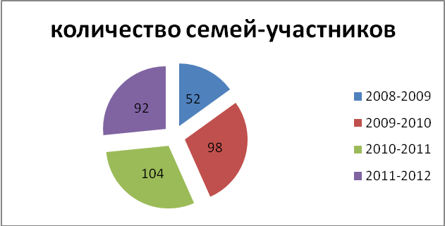

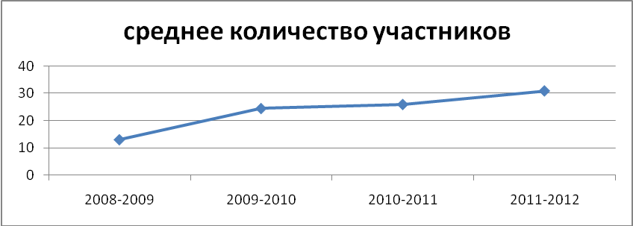

Конкурс набирает популярность и пользуется успехом у родителей.

Но остаются вопросы, над которыми необходимо работать в следующем учебном году:
– уровень посещаемости родительских собраний;
- невысокий процент инициативности родителей;
- нет системы общешкольных собраний.

Перспективные задачи:
- разработать новую программу «Семья и школа» ;
- продолжить работу с родителями информационно-просветительской, творческой, организационно-направленной деятельностью;
- разнообразить формы вышеперечисленной деятельности;
- продумать систему общешкольных родительских собраний.

- Дополнительное образование в школе.

В 2011-2012 учебном году в школе было организовано 31объединение по следующим направлениям:

Спортивно-оздоровительное – 4
Эстетическое – 3
Экологическое – 1
Социально-педагогическое -1
Техническое – 4
Предметно-интеллектуальное -18

Всего в них обучалось около 764 человека, что составляет 70% от общего числа учащихся. Это положительная динамика в сравнении с предыдущим годом:

Учебный год | Кол-во обучающихся | В процентах
2010-2011 | 300 человек | 12 %
2011-2012 | 764 человека | 70%

У всех педагогов дополнительного образования имеются программы. Согласно журналам программа выполнена во всех объединениях. Посещаемость в целом удовлетворительная, наполняемость кружков высокая.

В рамках проекта «Творчество+» по инициативе и под руководством учащейся 9А класса Мавлиевой Евгении работал танцевальный клуб. Результатом деятельности клуба стали выступления на школьных праздниках.

---------------------------------------------------------------------------------------------------------------------------

Завершая анализ работы, приятно отметить весомые победы обучающихся нашей школы в муниципальных соревнованиях и конкурсах. (См. приложение 1.)

Основные воспитательные задачи, которые стоят перед педагогическим коллективом в следующем году:

№ | направление | проблема | Перспективная задача:
1. | Работа методического объединения классных руководителей | Программу развития классов имеют лишь 18% педагогов. | Разработать систему работы с классными руководителями по созданию программ развития классных коллективов (индивидуально, на параллель, или др.) в соответствии с ФГОС.
1. | Работа методического объединения классных руководителей | Требуется методическая помощь молодым классным руководителям. | Разработать систему работы с молодыми классными руководителями по передаче положительного методического опыта – проект «Школа молодого классного руководителя».
1. | Работа методического объединения классных руководителей | Педагоги не хотят «открываться» для коллег. | Разработать систему работы по стимулированию классных руководителей на проведение открытых собраний и классных часов.
2 | Ученическое самоуправление. | Редко проводилась работа «Совета лидеров начальной школы». | Разработать систему работы с «Советом лидеров» в начальной школе.
3 | Проектная деятельность. | У учащихся 5-6-х классов не сформированы навыки публичного выступления. | Разработать систему работы с учащимися над овладениями навыками публичного выступления. (Краевой проект «Оценка метапредметных результатов»).
3 | Проектная деятельность. | Качество оформления «Стены событий». | Разработать критерии оценки качества оформления «стены» с целью повышения уровня реализации данного проекта.
3 | Проектная деятельность. | Низкая активность и качество участия классов в проекте «Классная жизнь». | Разработать систему стимулирования и поощрения участия в данном проекте.
3 | Проектная деятельность. | Повышение процента реализованных проектов по развитию класса. | Разработать проекты по внеурочной деятельности развития классов, параллелей.
4 | Интеллектуально-познавательное направление. | Предметные недели не связаны с воспитательной системой. | Продумать проведение предметных недель («Интеллектуальный марафон») в воспитательной системе школы на весь учебный год через конкурс «Класс года».
5 | Работа с родителями. | – уровень посещаемости родительских собраний;  - невысокий процент инициативности родителей;  - нет системы общешкольных собраний. | - разработать новую программу «Семья и школа»;  - продолжить работу с родителями информационно-просветительской, творческой, организационно-направленной деятельностью;  - разнообразить формы вышеперечисленной деятельности;  - продумать систему общешкольных родительских собраний.

28.06.2012 Заместитель директора по ВР Т.М.Попова

